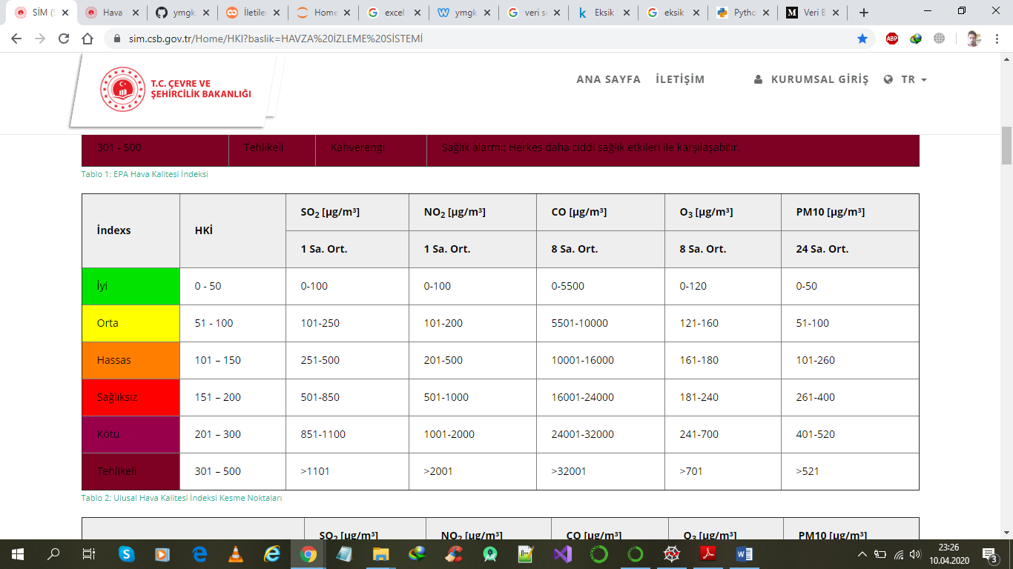Veriyi daha iyi görselleştirmek için HKI değeri ekledim. Bu değerleri aşağıdaki tabloya göre doldurdum.

Boş değerleri doldurduktan sonra görselleştirme işlemine başlayacağım.